Buku Blok

Mekanisme Dasar Penyakit

Diberikan pada Blok II
Semester 1
Program Studi Pendidikan Dokter




Daftar isi
Program Studi Pendidikan Dokter
Fakultas Kedokteran dan Kesehatan
Universitas Muhammadiyah Jakarta
2015

PENJELASAN BLOK 3
Substansi 3
Penilaian 4
Nilai mutu dan bobot penilaian 4
Hubungan dengan blok lain 4
Pengelola blok 4
KEGIATAN PEMBELAJARAN 5
Peta konsep Blok MDP 6
Perkuliahan 6
TUTORIAL 6
Praktikum 7
Skenario tutorial 7
Modul 1 7
Sub modul 1 7
Sub modul 2 7
Sub modul 3 8
Sub modul 4 8
Sub modul 5 9
Modul II 9
Sub modul 1 9
Sub Modul 2 9
Sub Modul 3 10
Sub modul 4 10
TUGAS 11
REFERENSI 12

PENJELASAN BLOK

Substansi
Tema blok ini adalah mekanisme dasar penyakit. Blok ini akan menjembatani pengetahuan yang didapat dalam tahap pendidikan sebelumnya dengan pengetahuan kedokteran nantinya. Topik dalam blok ini adalah mengenai penyusun tubuh manusia, kebutuhan hidupnya, mekanisme menjaga keseimbangan lingkungannya untuk tetap hidup, serta beberapa dasar penyakit seperti infeksi, agen penyebab infeksi, dan dasar sistem kekebalan tubuh.

Tubuh manusia tersusun atas sistem organ yang merupakan gabungan dari beberapa organ dengan fungsinya masing-masing. Organ tersebut tersusun atas jaringan yang merupakan kumpulan sel dengan kekhususannya tersendiri. Sel, jaringan, dan organ bekerja secara sinergis untuk menjaga tubuh tetap terpenuhi kebutuhan dasar hidupnya. Bahkan sel sebagai unit terkecil penyusun tubuh manusia merupakan penopang kebutuhan untuk hidup, antara lain kebutuhan oksigen, nutrisi, cairan, dan sebagainya. Untuk itu, tubuh memiliki sistem control yang selalu berusaha mencapai suatu keseimbangan. Jika keseimbangan tersebut tidak tercapai, maka akan muncul gangguan. Untuk itu, sel dan pemenuhan kebutuhan sel menjadi starting point topik dalam blok ini yang kemudian akan diikuti dengan perubahan-perubahan yang dialaminya. Konsep utama blok ini dijelaskan dalam gambar berikut:

Tubuh manusia
Sistem organ
Organ
jaringan
Sel
Kebutuhan hidup
Keseimbangan
Organella
perubahan

Secara ringkas, capaian pembelajaran blok Mekanisme Dasar Penyakit adalah:
Pengetahuan dan pemahaman:
- sistem organ manusia
- histology sel dan jaringan normal
- perubahan-perubahan pada sel
- radang sebagai respon atas jejas
- sel bereproduksi, berkomunikasi, bermetabolisme
- homeostasis
- cairan tubuh dan dinamikanya
- agen-agen penyebab infeksi dan pathogenesis infeksi
- dasar-dasar imunologi
- dasar-dasar nutrisi

Komunikasi,
- kemampuan menyampaikan pendapat dan berkolaborasi dalam diskusi PBL dengan rekan yang berbeda latar belakang
- kemampuan memberikan umpan balik dan menerima umpan balik dalam diskusi
Ketrampilan,
- kemampuan membaca dan memanfaatkan referensi yang diberikan oleh blok

Penilaian
Blok ini akan diakhiri dengan ujian teori berupa pilihan ganda serta ujian praktikum. Selain nilai ujian tersebut, penilaian juga didapat dari kegiatan PBL dan laporan PBL modul 1 dan 2. Terdapat kesempatan ujian remedial di minggu akhir blok.

Nilai mutu dan bobot penilaian

A = 80-100 = Lulus
B = 68-79,99 = Lulus
C = 56-67,99 = Lulus
D = 45-55.99 = Tidak lulus
E = 0-44,99 = Tidak lulus

Nilai mata kuliah = (nilai ujian teori x 70%) + (nilai ujian praktikum x 30%)
Nilai PBL = Σ{(nilai diskusi x 80%) + (nilai laporan x 20%)}
Nilai akhir = (ΣNilai mata kuliah x 90%)+ (Nilai PBL x10%)

Hubungan dengan blok lain
Topic dalam blok ini akan dipelajari lebih dalam pada blok lainnya. Sistem organ akan dibahas pada tiap-tiap blok terkait. Seperti proses radang dan infeksi, agen penyebab infeksi akan dibahas pada sebagian besar blok, homeostasis dan hemodinamika, akan dibahas lebih lanjut dalam Sistem Kardiovaskular. Sedangkan pengantar imunologi akan menjadi dasar dalam Blok Sistem Imun. Dasar-dasar nutrisi dan metabolisme sel akan digunakan pada sebagian besar blok.

Pengelola blok
Koordinator sistem : dr. Prabowo S.,Sp.PA
Sekretaris sistem : dr. Oktarina, M.Sc

Akademik:
Ghina Zahrotul
...

KEGIATAN PEMBELAJARAN

Selama blok MDP, anda akan mengikuti beberapa perkuliahan, tutorial, praktikum, dan diskusi pleno.(table 1)

Tabel 1. Aktifitas dalam blok Mekanisme Dasar Penyakit

Kuliah:
Pendahuluan
Penjelasan modul
Topic anatomi, histology, fisiologi, biokimia, gizi, mikrobiologi, parasitologi, patologi klinik, dan patologi anatomi
Wrap up lectures
Tutorials:
6 pertemuan untuk modul 1
5 pertemuan untuk modul 2
Sesi praktikum:
Pengenalan sel dan jaringan
Pengenalan agen penyebab infeksi
Perubahan-perubahan pada sel dan jaringan
Dasar-dasar nutrisi
Tugas:
Laporan modul 1
Laporan modul 2
Kegiatan tambahan:
Diskusi pleno modul 2
Evaluasi blok

Peta konsep Blok MDP
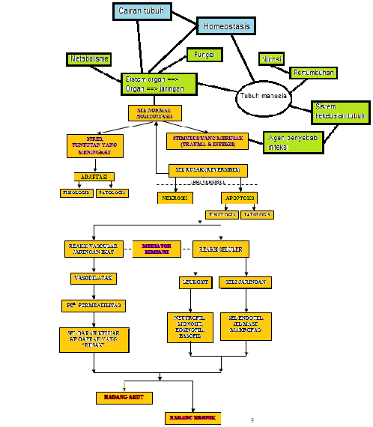

Perkuliahan
Topik yang terletak di kotak berwarna hijau dalam peta konsep blok MDP, disajikan dalam perkuliahan setelah pembahasan dalam tutorial.

TUTORIAL

Terdapat 2 modul dalam blok ini. Modul pertama adalah sel dan perubahannya. Modul kedua adalah Cairan Tubuh.
Modul pertama akan disajikan dalam 6 kali pertemuan sedangkan modul kedua akan dilakukan dalam 5 kali pertemuan.
Masalah yang akan dipelajari dalam modul 1 tergambar dalam kotak berwarna jingga. Kotak berwarna hijau akan dibahas dalam modul 2.

Praktikum
Sesi praktikum dilakukan untuk mendukung pemahaman pengetahuan dan pemahaman yang diperoleh dari perkuliahan dan tutorial. Sehingga materi yang dibahas, sesuai dengan materi perkuliahan serta beberapa materi tutorial.

Skenario tutorial

Modul 1

Sub modul 1
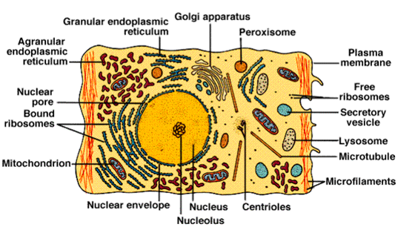
Sumber: Vander. Sherman. Luciano. (1998). Human Physiology 7th ed. McGraw-Hill Companies.
- Ada beberapa penyakit neuromuskuler yang diakibatkan oleh kerusakan pada mitochondria, dimana terjadi gangguan pada pembentukan ATP

- Hingga saat ini kanker masih menjadi masalah yang cukup sulit untuk diselesaikan karena banyak faktor yang menyebabkannya. Tapi Collins, Jacks & Pavletichs, menyatakan bahwa kanker disebabkan oleh gangguan dalam regulasi selama berlangsungnya siklus sel. Sel kanker tidak mengenal komunikasi ekstra seluler atau asosial. Komunikasi ekstra seluler diperlukan untuk menjalin koordinasi antar sel sehingga mereka dapat saling menunjang fungsi masing-masing. Dengan sifatnya yang asosial, sel kanker bertindak semaunya sendiri tanpa peduli apa yang dibutuhkan oleh lingkungannya

Sub modul 2
Potongan artikel 1....
Serangan jantung disebabkan adanya sel otot jantung yang mengalami kerusakan akibat kurangnya pasokan oksigen. Hal ini disebabkan oleh sumbatan pada arteri yang memvaskularisasi otot jantung. Oleh karena itu, prinsip terapinya adalah memperbaiki kelancaran vaskularisasi otot jantung, misalnya dengan cara operasi by pass.
Potongan artikel 2...
Akibat penyakit yang dideritanya, dia mengalami kerusakan sel-sel otak karena zat sisa metabolisme yang terlalu banyak dalam tubuhnya. Dokter menyatakan bahwa kerusakan sel otak tersebut yang menyebabkannya koma.
Potongan artikel 3...
Menurut hasil visum oleh dokter setempat, korban perahu tenggelam itu bukan karena menghirup air, tetapi karena kedinginan. Suhu saat itu diperkirakan sekitar 10⁰C. Sehingga dokter menganalisa bahwa suhu dingin menyebabkan kristalisasi air di sekitar sel. Hal ini menjadi fatal karena kerusakan sel terjadi pada organ-organ vital

Referensi
Kumar, V. Abbas, A.K., Fausto,N. (2007). Robbins and Cotran Pathologic Basis of Disease 7th ed. pp. 3-46.

Sub modul 3

- Laporan kasus oleh 1 dr…..
  - Penderita telah mengalami hipertensi lebih dari 10 tahun dan tidak berobat rutin. Hipertensi inilah yang menyebabkan kardiomegali /pembesaran jantung
- Laporan kasus oleh 2 dr:…..
  - Karena telah dipasung selama lebih dari 4 tahun, kaki penderita mengecil/atrofi, padahal sebelumnya penderita mampu berjalan biasa.
  - Kondisi psikologis perlu penatalaksanaan secara holistik
- Tinjauan pustaka oleh dr:…
  - Epitel bronkus pada perokok mengalami dysplasia akibat paparan asap rokok yang terus menerus.
Referensi
Kumar, V. Abbas, A.K., Fausto,N. (2007). Robbins and Cotran Pathologic Basis of Disease 7th ed. pp. 3-46.

Sub modul 4
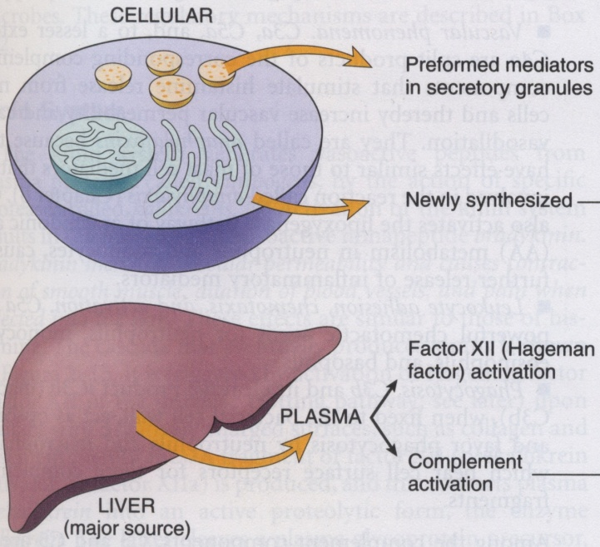
Sumber : Kumar. Abbas. Fausto. (2007). Pathologic Basis of Disease 7th ed. p. 63.

Radang merupakan mekanisme pertahanan tubuh yang disebabkan adanya respon jaringan terhadap pengaruh yang merusak. Respon jaringan inilah yang dipelajari untuk menentukan terapi medikamentosa yang rasional.
Obat anti radang A mempunyai efek anti radang yang cukup efektif dengan cara penghambatan prostaglandin, namun mempunyai efek samping iritasi lambung. Sedangkan obat B yang menghambat pembentukan asam arakidonat juga memiliki efek anti radang yang cukup baik, tetapi menurunkan kekebalan terhadap infeksi.
Obat C memiliki kemampuan anti radang yang lemah namun dianggap lebih aman.

Referensi
Kumar, V. Abbas, A.K., Fausto,N. (2007). Robbins and Cotran Pathologic Basis of Disease 7th ed. pp. 47-86.

Sub modul 5
An.A, datang dengan tonsilitis akut. Saat yang hampir bersamaan, datang pula An.B dengan tonsillitis kronik. Dengan jenis penyakit yang sama yaitu tonsilitis, kondisi An.A dan An.B ada yang berbeda. An. A mengeluhkan demam dan nyeri, sedangkan An.B tidak merasakannya. Meskipun radang terjadi pada organ yang sama, namun penatalaksanaannya berbeda.

Referensi
Kumar, V. Abbas, A.K., Fausto,N. (2007). Robbins and Cotran Pathologic Basis of Disease 7th ed. pp. 47-86.

Modul II

Sub modul 1

Ketika tekanan darah rendah, terjadi upaya tubuh untuk meningkatkan tekanan kembali ke normal
Jika tekanan darah tinggi, terjadi upaya tubuh untuk menurunkan tekanan darah
Ketika suhu lingkungan sekitar tinggi, tubuh melakukan penyesuaian untuk menurunkan suhu tubuh
Bila suhu lingkungan sekitar rendah, tubuh mempunyai mekanisme untuk mempertahankan diri dengan berusaha meningkatkan suhu tubuh
Ketika sel otak mengalami kekurangan oksigen, tubuh melakukan upaya agar oksigenasi kemballi optimal.
Perhatikan QS. 82 : 7

Sub Modul 2
Seorang anak laki-laki, 4 tahun, dibawa ibunya ke praktek dokter umum karena diare dan lemah. Ibu mengatakan bahwa penderita diare sejak dua hari yang lalu dengan buang air besar (BAB) 5-6 kali sehari, lembek. Penderita demam, rewel, dan mengeluhkan perutnya sakit. Menurut sang ibu, penderita jarang buang air kecil dan seringkali haus. Dokter memahami kasus ini dan kemudian merencanakan penatalaksanaannya untuk kembali dalam kondisi fisiologis.
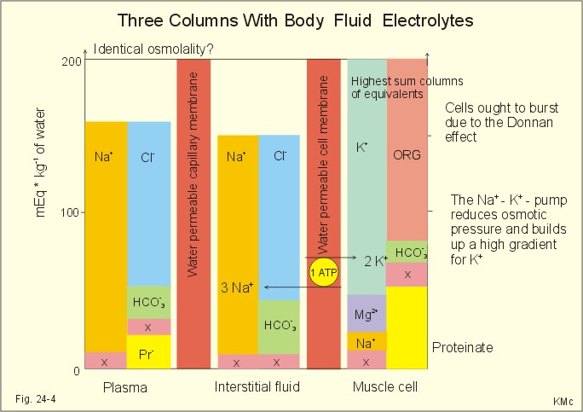
Sumber : Paulev, P.E. 2000.
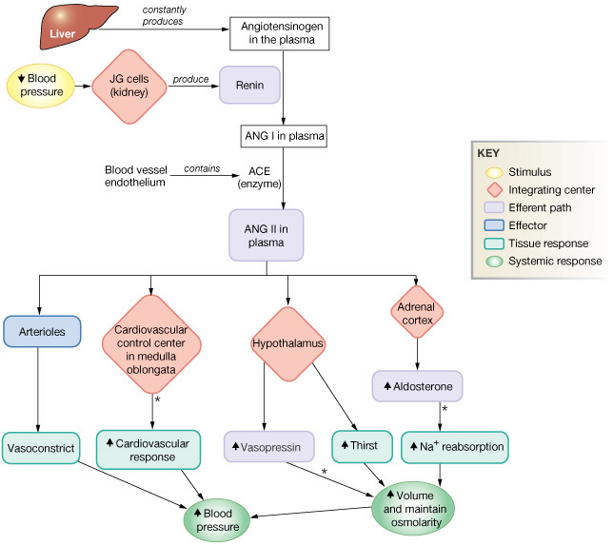
(Sumber: silverthorne, 2004)

Sub Modul 3
Cairan tubuh memiliki peran penting dalam homeostasis. Pada orang normal, jumlah cairan masuk dan cairan keluar dalam keadaan seimbang. Namun pada kasus diare dengan dehidrasi ringan, penderita masih dapat bertahan. Pada orang normal dengan input cairan berlebihan, tubuh masih memiliki upaya mekanisme untuk penyeimbangan tersebut. Sedangkan pada kasus di bawah ini terjadi hal yang berbeda:
Tn. L, 50 tahun mengeluh kaki bengkak yang disebabkan oleh karena gagal fungsi hati
An. M, 6 tahun mengalami pembengkakan seluruh tubuh karena gangguan ginjal
Ny. D mengalami luka bakar pada 90% permukaan tubuhnya, sebagian besar kulitnya melepuh. Penderita sempat diberikan pertolongan di rumah sakit. Tetapi akhirnya keesokan hari, Ny.D meninggal dunia akibat syok hipovolemi.

Sub modul 4
Seorang wanita 65 tahun yang sedang menjalani ibadah haji tiba-tiba mengeluh pusing dan lemas. Setelah diperiksa oleh dokter tekanan darah pasien rendah (80/60mmHg), nadi 100x/menit dan pasien menunjukkan gejala gangguan keseimbangan cairan dan elektrolit. Suhu udara saat itu 40•C

TUGAS
Tugas dalam blok ini terdapat 2 Laporan PBL yang merupakan tugas kelompok. Materi yang terkandung dalam laporan tutorial memberikan konstribusi dalam bentuk soal-soal pada ujian akhir sistem serta mempunyai porsi dalam formulasi nilai akhir.
Secara detil, tugas tersebut dikerjakan sebagai berikut:

Deskripsi Tugas
Laporan dibuat tiap selesai modul. Laporan berisi hasil diskusi tutorial dalam bentuk sesuai perjalanan diskusi. Misal: Skenario, kata sulit, kata kunci, hasil curah pendapat, dsb.

Tujuan Tugas
- Memberikan input hasil diskusi secara lengkap
- Mampu menuliskan daftar pustaka dalam tulisan ilmiah

Format tugas
Tugas diketik dalam bentuc doc/docx dengan huruf Arial 11 dan spasi 1,15.
Dikumpulkan dalam bentuk arsip lunak/soft copy secara terkoordinir melalui seorang koordinator kelas. Tugas seluruh kelompok satu kelas diserahkan dalam 1 cd/compact disc.
- Tatacara pemberian nama file:
  - MDP 2015.(kelompok).Laporan Modul (1)
- Lay out laporan:
  - Sampul depan
    - Nama system/tahun ajaran
    - Laporan modul n
    - Kelompok dan anggota kelompok
    - Kelembagaan :
Program Studi Pendidikan Dokter
Fakultas Kedokteran dan Kesehatan
Universitas Muhammadiyah Jakarta
  - Daftar isi
  - Isi (tiap sub modul)
- Scenario
- Kata sulit (bila ada) dan klarifikasinya
- Kata kunci
- Pertanyaan
- Tujuan pembelajaran
- Hasil sintesis informasi
- Hasil analisa
- Daftar pustaka
- Lampiran 1. Refleksi berdasarkan diskusi kelompok (maksimal 1 halaman- TIDAK DIPERHITUNGKAN DALAM PENILAIAN)
  - Apa yang belum tercapai oleh kelompok dalam pembahasan modul tersebut?
  - Sebutkan kekuatan kelompok dalam membahas submodul tersebut!
  - Sebutkan kelemahan kelompok dalam membahas submodul tersebut!
  - Bagaimana rencana kelompok bila menghadapi masalah yang sama di kemudian hari?

Paling lambat pengumpulan tugas: 3 (tiga) hari setelah setiap akhir modul
TUGAS AKAN DICEK PLAGIARISME

REFERENSI
Literatur yang digunakan dalam blok ini terdapat dalam file terpisah

